

**ПРОФСОЮЗ**

**РАБОТНИКОВ НАРОДНОГО ОБРАЗОВАНИЯ И НАУКИ**

**РОССИЙСКОЙ ФЕДЕРАЦИИ**

**Открытый (публичный) Отчёт (доклад)**

**о работе Оренбургской городской профсоюзной**

**организации областной организации Профсоюза**

**работников народного образования и науки РФ за 2023 год**



**г. Оренбург**

**2024**

Современное демократическое правовое государство не может нормально развиваться без наличия гражданского общества, одним из элементов которого выступают **профессиональные союзы**, выполняющие важнейшую функцию представительства и защиты социально-экономических прав работников. Оренбургская городская организация Профсоюза работников народного образования и науки Российской федерации — это мощная общественная организация в нашем городе, способная эффективно защищать права и интересы работников образования в значительной степени благодаря усилиям, предпринимаемыми организациями профсоюза на всех уровнях. Наш Профсоюз сегодня — это авторитетная организация, объединяющая в своих рядах учителей, преподавателей, воспитателей, педагогов дополнительного образования, иных работников образовательных организаций.

2023 год в Российской Федерации был объявлен Годом педагога и наставника, в Общероссийском Профсоюзе образования прошел тематический год «Педагога и наставника». Миссия Года – признание особого статуса педагогических работников, в том числе выполняющих наставническую деятельность. ФНПР объявил 2023 год - Годом укрепления и развития социального партнерства.

Основными приоритетными направлениями работы Оренбургской городской организации Профсоюза работников народного образования и науки Российской федерации 2023 году стали:

- укрепление престижа профсоюзного членства в образовательных организациях и организационное укрепление первичной профсоюзной организации;

- развитие системы адресной социальной помощи и поддержки работников системы образования;

- популяризация идей профсоюзного движения среди молодёжи;

- активизация работы среди ветеранов профсоюзного движения;

- доступность оздоровительного отдыха и лечения;

- снижение социальной напряженности в трудовых коллективах образовательных учреждений;

- сохранение профсоюзного членства;

- развитие и укрепление социального партнерства;

- финансовая дисциплина и учет.

Важным условием повышения эффективности было укрепление организационного, финансового, кадрового уровня и мотивация профсоюзного членства.

С 2020 года Оренбургская городская организация участвует в проекте «Цифровизации Общероссийского Профсоюза образования». Особое внимание уделялось работе по реализации проекта по введению единого профсоюзного билета, автоматизации учета членов Профсоюза и сбора статистических данных. Участие в проекте позволило выявить подлинную картину профсоюзного членства в городской организации.

В состав Оренбургской городской организации Профсоюза входят 228 первичных профсоюзных организаций: 91 общеобразовательная организации, 120 дошкольных организаций, 11 организаций дополнительного образования, 1 организация профессионального образования и 5 других организаций – это управление образования, ОФХДОУ, опека, «Импульс-центр» и аппарат горкома в которых состоят на учете 6411 работающих членов профсоюза, из них 34 пенсионера, 55 членов комитета, 8 членов президиума, 3 члена контрольно – ревизионной комиссии, принято в профсоюз 1022 человек, что составляет 64,1 % от общей численности, молодежь до 35 лет 65,2%.

В 2023 году произошло снижение профсоюзного членства на 247 человек. МАУДО «ОДШИ им. Пушкина» и МАУДО «ДШИ № 8» были переведены в ведение управления по культуре и искусству Администрации г. Оренбурга и первичные профсоюзные организации детских школ искусств перешли в отраслевой профсоюз работников культуры. В отчетном периоде вышли из профсоюза: МОАУ «Лицей № 7», МОАУ «СОШ № 8». Сокращение численности произошло из-за увольнения работников из образовательных организаций, также при увольнение работающих пенсионеров для перерасчета пенсии после увольнения.

Нет первичных профсоюзных организаций в: МДОАУ № 17, 21, 73, 77, 83, 91, 95, 100, 118, 150, 156, 166, 180, 181, 186, 188.

Для решения данной актуальной проблемы было предложено при начальнике управления образования администрации г. Оренбурга провести встречу с руководителями вышеуказанных образовательных организаций по вовлечению руководителей и работников данных организаций в ряды отраслевого Общероссийского Профсоюза образования. На встречу также было предложено пригласить руководителей образовательных организаций, где крепкие социально-партнерские отношения с Профсоюзом.

Вместе с тем, современные задачи, стоящие перед коллективами, новые экономические условия, понимание социальным партнером, в лице управления образования администрации города Оренбурга и руководителями муниципальных образовательных организаций роли Профсоюза в этих процессах стимулировали вступление в наш Профсоюз новых членов.

Горком Профсоюза постоянно работает над мотивацией профсоюзного членства. Ежегодно в сентябре месяце проводится акция «Вступай в профсоюз. В результате кампании в Оренбургской городской организации Профсоюза в члены профсоюза принято 1022 человека. Первичная профсоюзная организация МОАУ «СОШ № 34» (председатель ППО Болдырева Татьяна Александровна) в полном составе (49 человек) вернулась в Общероссийский Профсоюз образования из альтернативного профсоюза «Учитель».

Отмечаем, профсоюзное членство сохраняется (по личному заявлению) за пенсионерами, которые по состоянию здоровья или по возрасту прекратили работу в образовательной организации, но не утратили связи с профсоюзной организацией.

Мотивация профсоюзного членства, укрепление единства Профсоюза остается для нас актуальной и важной задачей. Ведь устойчивая мотивация в коллективах является показателем состояния морально-психологического климата, делового и просто человеческого общения в первичных профсоюзных организациях, показателем активности профкомов по реализации защитных функций профсоюза, информационной работе, уровня грамотности профактива.

В 2023 году в Оренбургской городской организации Профсоюза было проведено:

**2 пленума:**

- на VIII пленуме рассматривались финансовые вопросы организации: исполнение профсоюзного бюджета за 2022 год, утверждена смета и бухгалтерская (финансовая) отчетность на 2023 год, утвержден сводный финансовый отчет по форме 1-ПБ и бухгалтерская (финансовая) отчетность за 2022 год и выполнение Отраслевого территориального соглашения между Администрацией города Оренбурга, управлением образования администрации города Оренбурга и Оренбургской городской профсоюзной организацией областной организации Профсоюза работников народного образования и науки РФ.

- на IX пленуме утвердили смету доходов и расходов Оренбургской городской организации Профсоюза на 2024 год, размер отчисления членских профсоюзных взносов на деятельность городской организации на 2024 год, рассмотрели вопрос о проведении отчетно-выборной кампании в 2024 году и наградили профсоюзных активистов.

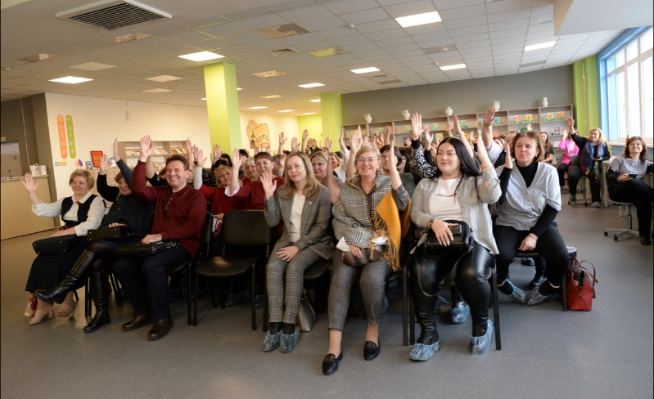

**6 заседаний президиума:**

- на 14 президиуме был утвержден план работы Оренбургской городской профсоюзной организации областной организации Профсоюза работников народного образования и науки Российской Федерации на I полугодие 2023 года, утвержден открытый (публичный) отчет организации за 2022 год, приняты положения профсоюзных конкурсов «Мы все таланты» и на лучшую публикацию в СМИ «Мой Профсоюз», утвержден план основных мероприятий профсоюзного тематического года;

- 15 президиум горкома Профсоюза был посвящен первомайской акции профсоюзов, Всемирному дню охраны труда, оздоровлению членов профсоюза и их детей, рассматривался вопрос о подписке на профсоюзные периодические издания ППО на II полугодие 2023 года;

- 16 президиум был выездным в село Саракташ. Члены президиума ознакомились с историей Оренбургского края и обсудили Рекомендации XIV областного слета председателей ППО;

- на 17 президиуме был утвержден план работы Оренбургской городской профсоюзной организации областной организации Профсоюза работников народного образования и науки Российской Федерации на II полугодие 2023 года, рассмотрен вопрос о подготовке сборника «Из истории Оренбургской областной организации Профсоюза» в части истории профсоюзного движения городского Профсоюза, утверждено положение о конкурсе «Профсоюзный Грант»;

- 18 президиум подвел итоги кампании «Вступай в Профсоюз!», говорили об участие во Всероссийской акции профсоюзов в рамках Всемирного дня действий «За достойный труд!», подвели итоги летней оздоровительной кампании, утвердили Комиссию по разработке нового Отраслевого территориального соглашения между Администрацией города Оренбурга, управлением образования администрации города Оренбурга и Оренбургской городской профсоюзной организацией областной организации Профсоюза работников народного образования и науки РФ, приняли положение о проведении конкурса творческих работ членов профсоюза «Мир моих увлечений», создали оргкомитет конкурса «Профсоюзный Грант»;

- на 19 президиуме был утвержден план работы Оренбургской городской профсоюзной организации областной организации Профсоюза работников народного образования и науки Российской Федерации на I полугодие 2024 года, принят план основных мероприятий тематического Года организационно-кадрового единства в Общероссийском Профсоюзе образования, поведены результаты профсоюзного конкурса «Мир моих увлечений».

|  |  |
| --- | --- |
|  | *Заседание президиума.* |

**Социальное партнерство** является ключевым фактором повышения социально-экономического уровня жизни работников образовательных организаций города. С 01.01.2021 года действует отраслевое территориальное трехстороннее Соглашение между Администрацией города Оренбурга, управлением образования администрации города Оренбурга и Оренбургской городской профсоюзной организацией областной организации Профсоюза работников народного образования и науки Российской Федерации на 2021-2023 годы, которое расширило и закрепило социальные гарантии работникам образовательных организаций.

Соглашение является правовым актом, регулирующим социально-трудовые отношения в сфере образования, устанавливающим общие условия оплаты труда работников образования, их гарантии, компенсации и льготы. Наше Соглашение развивается в соответствии с требованиями меняющегося законодательства и достигнутых договоренностей. За каждым пунктом стоят многочасовые переговоры. И что еще более ценно, каждая норма Соглашения позволяет потенциально улучшить условия труда, дать нашим работникам образовательных организаций больше гарантий, чем предусмотрено Трудовым кодексом РФ.

В новой редакции Соглашения большое внимание уделено статьям по оплате труда, социальным гарантиям, охране труда, мерам поддержке молодых специалистов. И это правильно, так как забота о работниках отрасли, создание благоприятных современных условий для работы - это одно из основных составляющих Соглашения.

Сегодня в нашем Соглашении закреплены уникальные и конкретные нормы, которые помогают нашим ППО в переговорах с работодателями отстаивать интересы трудящихся, а организациям – быть социально ответственными.

Суметь договориться – очень важно, но это только полдела. Партнеры должны приложить все силы к выполнению взятых на себя обязательств. Необходимо собираться на регулярной основе, обсуждать возникающие проблемы и принимать согласованные решения.

Среди главных факторов повышения качества жизни трудящихся - наличие в образовательных организациях коллективного договора. Все образовательные организации имеют коллективные договоры. В отчетном году было заключено 81 коллективный договор, в предыдущие годы 131, продлили действие КД 16 организаций. Охват колдоговорными отношениями в системе образования г. Оренбурга составил по итогам года 100 %. КД проходят правовую экспертизу в горкоме профсоюза и уведомительную регистрацию в ГУ ЦЗН г. Оренбурга.

Социальное партнерство в нашей отрасли основано не просто на нормативных документах, наше партнерство основано на доверии. Социальное партнерство сегодня — это, в первую очередь, фактор стабильности, ведь созидать в условиях конфронтации невозможно. Успешное партнерство дает возможность укрепить социальный мир в обществе.

Социально-трудовые отношения в принципе конфликтные, так как есть непреодолимые противоречия, но, тем не менее, механизмами социального партнерства эти противоречия снимаются, обеспечивая поступательное развитие общества.

Соцпартнерство – многогранный механизм. Его возможности не исчерпываются заключением соглашений и колдоговором. Одна из форм социального партнёрства – участие представителей работников в работе коллегиального органа управления организации с правом совещательного голоса, что закреплено в статье 27 ТК РФ. Профсоюз представляет интересы своих членов в рабочих группах и комиссиях, созданных на муниципальном уровне и уровне образовательных организаций, участвует в работе по аттестации работников, в комиссии по премированию руководителей. В образовательных организациях председатели профсоюзных организаций входят в состав комиссий по распределению стимулирующего фонда оплаты труда. Управление образования и горком Профсоюза совместно принимают решения о присвоении почетных званий и награждении ведомственными знаками отличия работников образовательных организаций. Председатель городской профсоюзной организации участвует в аппаратных совещаниях при начальнике управления образования, является членом Коллегии управления образования и разных Комиссии. Начальник управления образования является членом комитета и президиума профсоюзной организации. Почти в каждой образовательной организации председатель ППО или представитель профкома участвует в управленческих совещаниях.

Уже становится традицией проводить совместные мероприятия для руководителей образовательных организаций и председателей первичных профсоюзных организаций: совместные совещания, участие в праздничных мероприятиях. 14 декабря 2023 года состоялась совместная конференция по теме: «Социальное партнерство – гарантия успеха!», где было подписано новое отраслевое Соглашение на 2024-2026 гг., а также вручены профсоюзные гранты.

|  |  |
| --- | --- |
|  | *Подписание Соглашения на 2024-2026 гг. председателем горкома Профсоюза Рыжинским А.В. и и.о. начальника управления образования Глуховской Е.А.* |

Практика показывает, в образовательных организациях, где есть первички, там производительность выше, результат работы с высокими показателями, работники коллектива успешны с активной жизненной позицией, движением и новаторством.

В наших образовательных организациях, где высокое профсоюзное членство, там тесные партнёрские отношения администрации и профсоюза. В основе таких отношений – диалог сторон, учет интересов друг друга и работа единой командой на Успешный результат. Эти коллективы участвуют и побеждают во всех профессиональных и профсоюзных конкурсах, там создаются благоприятные условия для работы сотрудников и обучающихся.

В этих образовательных учреждениях социальное партнерство не только обеспечивает наиболее комфортные условия труда для работников, но и дает больше стимулов и возможностей для развития самой образовательной организации, и всей системы образования.

Крепкие социально-партнерские отношения администрации и профкома – гарантия успеха всего коллектива. Без взаимопонимания невозможно добиться тех результатов, к которым мы все стремимся. А это – качественное развитие системы образования и качественное приумножение всех социальных преференций для каждого работника наших образовательных организаций.

Активная работа в составе профорганов, в системе социального партнерства в городской профсоюзной организации поощряется морально и материально. Практически каждый председатель первичной профсоюзной организации был награжден профсоюзной грамотой или благодарственным письмом за активную работу по уставной деятельности, а также в связи с юбилеем или днем рождения. На юбилеи образовательных организаций стало традицией дарить денежный сертификаты в первичные профсоюзные организации.

Председатель городской организации Профсоюза А.В. Рыжинский является председателем Координационного Совета профсоюзов муниципального образования «город Оренбург» и представляет интересы на заседаниях трехсторонней комиссии по регулированию социально-трудовых отношений между Администрацией города Оренбурга, профсоюзами и работодателями города Оренбурга. В плане работы комиссии представлены интересы работников бюджетных сфер, в частности улучшение социальных гарантий работников системы образования города, доведения базовой ставки педагогическим работникам до МРОТ и др.

Председатель горкома является заместителем председателя комиссии по социальной политике Общественной палаты муниципального образования «город Оренбург». На заседаниях комиссии неоднократно поднимались вопросы улучшения социальных гарантий работникам образования.

**Конкурсное движение.**

Оренбургская городская организация Профсоюз активно поддерживает конкурсное движение. Одним из мотивирующих моментов по увеличению профсоюзного охвата всех категорий работников отрасли, является участие в конкурсном движении. На основании трехстороннего отраслевого Соглашения между Администрацией города Оренбурга, управлением образования администрации г. Оренбурга и городской профсоюзной организацией, горком Профсоюза принимает участие в организации и софинансировании с управлением образования спортивных и культурно-досуговых мероприятий, при условии участия в данных мероприятиях членов профсоюза. Это конкурсы профессионального мастерства, слеты, фестивали, спартакиады и туристические слеты. Победители и участники, среди профсоюзного актива, награждаются профсоюзными путевками, ценными подарками и премиями. Ежегодно горком участвует в материальном стимулировании участников муниципальных грантов «Лучшая школа», «Лучший учитель города Оренбурга», которые не вошли в тройку лучших и не получили гранты от муниципалитета, но достойно представили себя и свои образовательные организации. В этом ряду и участники на соискания премий имени Заслуженных учителей школы РСФСР Виктора Михайловича Барбазюка и Алексея Ивановича Морозова, а также премии Администрации города Оренбурга руководителям муниципальных образовательных учреждений.

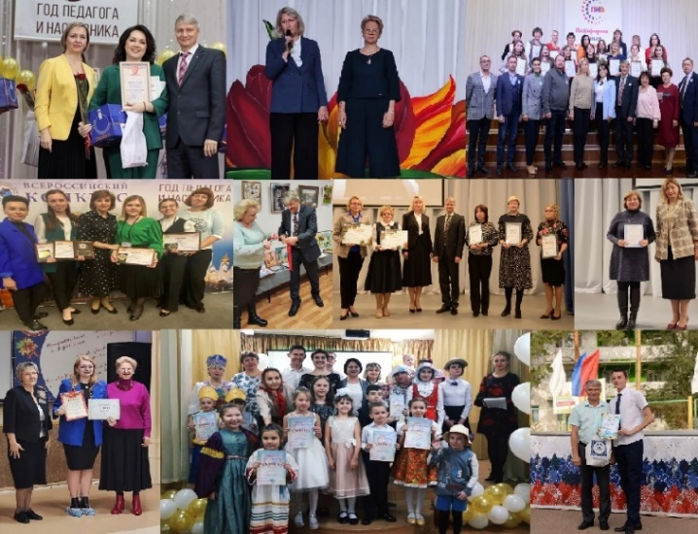

Список победителей муниципальных конкурсов, награжденных сертификатом на приобретение путевки на отдых:

- XIV конкурса профессионального мастерства «Педагогический дебют»:

Землянская Анастасия Павловна, председатель ППО, воспитатель МДОАУ № 37;

Лукина Наталья Александровна, учитель истории и обществознания МОАУ «СОШ № 87»;

Степанько Татьяна Геннадьевна, учитель русского языка и литературы МОАУ «СОШ № 34»;

Киреева Гузаль Ринатовна, педагог-психолог МДОАУ № 122;

Новичкова Ольга Сергеевна, директор, учитель истории и обществознания МОАУ «ООШ № 90»;

Королева Ирина Павловна, учитель начальных классов МОАУ «Гимназия №7»;

- XXII конкурса профессионального мастерства работников образования «Учитель города Оренбурга – 2024»:

Наталья Владимировна Жемиря, учитель английского языка МОАУ «Гимназия № 5».

Для награждения презеров конкурса «Педагогический дебют» было выделено – 152 995 рублей.

Профсоюзные премии членам профсоюза:

- участник муниципального гранта «Лучшая школа города Оренбурга» - МОАУ «ООШ № 90» - 50000 рублей;

- участник муниципального гранта «Лучший учитель города Оренбурга» - Дерябина Валентина Васильевна, учитель русского языка и литературы МОАУ «СОШ № 69» - 20000 рублей;

- участники муниципального конкурса на присуждение премии Администрации г. Оренбурга: Барышникова Светлана Васильевна, директор МАУДО «Спортивная школа имени Н.Б. Радзевич» - 20000 рублей; Шушлямина Наталья Петровна, директор МОАУ «СОШ № 84 с. Краснохолма» - 20000 рублей;

- участник на соискания премии имени В.М. Барбазюка Половинкина Ольга Владимировна, учитель физики МОАУ «СОШ № 51 имени Героя Советского Союза генерал-полковника А.И. Шевцова» - 10000 рублей;

- участник на соискания премии имени А.И. Морозова Борисова Елена Вадимовна, учитель начальных классов МОАУ «Лицей № 4» - 10000 рублей.

В 2023 году для проведения слетов, фестивалей, конкурсов и награждения участников было выделено 1 178 527,15 рублей:

- конкурс «Учитель г. Оренбурга» - 40 000 руб.;

- конкурс «Лучший воспитатель г. Оренбурга» - 12 000 руб.;

- конкурс «Сердце отдаю детям» - 50 000 руб.;

- конкурс для педагогов-организаторов «Зеркало души» - 15 000.;

- конкурс «Мой лучший урок» - 15 000 руб.;

- смотр-конкурс кабинетов МОО – 35 850 руб.;

- конкурс методических материалов – 40 000 руб.;

- конкурс «Лучший сайт педагога» - 8 000 руб.;

- конкурс «Новогоднее оформление МОО» - 66 000 руб.;

- конкурс «Платформа новых возможностей» - 120 000 руб.;

- конкурс «Семейный лад» - 9 786 руб.;

- городской фестиваль детского и юношеского творчества для МОО – 47 950 руб.;

- фестивали «Летнее настроение» и «Лето. Творчество. Дети» - 151 928,27 руб.;

- итоги летней оздоровительной кампании (ДОЛ) – 115 387,98 руб.;

- конкурс «Мир в руках ребенка» - 3 000 руб.;

- конкурс «Моя любимая бабушка» - 3 600 руб.;

- туристический слет работников образования – 125 265 руб.;

- областной туристический слет работников образования – 17 000.;

- спартакиада – 1 991,59 руб.;

- слет молодых педагогов – 15 000 руб.;

конкурсное профсоюзное движение:

- конкурс «Лучший новогодний ролик» - 55 000 руб.;

- конкурс «Мир моих увлечений» - 2 000 руб.;

- конкурс «Мы все таланты» - 82 266 руб.;

- областной конкурс по Центральной зоне «Виват, таланты!» - 57 763,90 руб.

Системно развивается и совершенствуется конкурсное профсоюзное движения. У нас появились новые формы культурно-досуговых и спортивно-оздоровительных мероприятий, что позволяет глубже и больше раскрыть таланты работников отрасли, членов профсоюза.

Горком Профсоюза помогает морально, а в большей степени материально, конкурсантам, членам профсоюза принять участие во Всероссийских и Международных конкурсах профессионального мастерства. И очень часто, наши педагоги возвращаются с таких мероприятий победителями.

В 2023 году материальная помощь была оказана участникам:

- Всероссийского конкурса «Педагогический дебют» (г. Москва) Розмановой Анастасии Юрьевне (МОАУ «Гимназия № 8») и Николаевой Ирине Михайловне (МДОАУ № 133) – 93 000 руб.;

- Всероссийского конкурса «Сердце отдаю детям» (г. С.-Петербург) Барсуковой Екатерине Юрьевне (МАУДО «ЦДТ» Промышленного р-на) – 50 000 руб.;

- Всероссийского конкурса «Мой лучший урок» (г. Москва) Варраве Елене Николаевне (МОАУ «СОШ № 51») – 30 000 руб.

С целью мотивации руководителей образовательных организаций и председателей первичных профсоюзных организаций на 100% членство в организации, укрепления авторитета и роли Профсоюза среди работников сферы образования, публичного признания членов профсоюза, активно принимающих участие в мероприятиях Профсоюза и участвующих в формировании сильной первичной профсоюзной организации в образовательном учреждении горком Профсоюза учредил конкурс «Профсоюзный Грант» - это профсоюзная премия в размере 50 тысяч рублей для поощрения членов профсоюза, внесших наибольший вклад в развитие профсоюзного движения в течение конкурсного года. Обязательное условие участия в данном конкурсе – профсоюзное членство в организации от 90% и выше за последние три года.

|  |  |
| --- | --- |
|  | *Награждение участников конкурса «Профсоюзный Грант».* |

В 2023 году профсоюзные премии получили победители: Громова Светлана Владимировна, председатель первичной профсоюзной организации МДОАУ «Детский сад № 171» - 50000 рублей и Кулаева Анастасия Владимировна, заведующий МДОАУ «Центр развития ребенка – детский сад № 133» - 50000 рублей.

|  |  |
| --- | --- |
|  | *Открытие конкурса – выставки творческих работ «Мир моих увлечений».* |

В рамках Года педагога и наставники, а также Года укрепления и развития социального партнерства, в целях выявления и поддержки талантливых работников образовательных организаций; пропаганды и популяризации профсоюзного движения и мотивации вступления в профсоюзную организацию; признания особого статуса педагогических работников, в том числе выполняющих наставническую деятельность; формирования общественного представления о педагоге как о творческом человеке, способном увлечь обучающихся, стимулируя их к занятиям изобразительного искусства, фотографией, народными промыслами, техническим творчеством городской комитет Профсоюза совместно с управлением образования провели конкурс творческих работ «Мир моих увлечений» для работников образовательных организаций города Оренбурга, членов профсоюза. В конкурсе приняли участие 258 членов профсоюза. Все участники были награждены дипломами. 51 человек стали победителями (I, II, III ст.) в разных номинациях, которые были награждены дипломами и премиями на сумму 79 500 рублей.

**Культурно-массовая работа.** Стало традицией в праздничные дни (профессиональные праздники: День Дошкольного работника, День Учителя и календарные праздники: День пожилого человека, Новый год, 23 февраля, 8 марта) приглашать членов профсоюза на концерты и просмотры спектаклей. Приобретаются билеты в филармонию, театры и дворцы культуры города, а также для детей членов профсоюза на новогодние и иные детские мероприятия. В 2023 году в канун Нового года для председателей первичных профсоюзных организаций и руководителей образовательных организаций был организован концерт и праздничный вечер. Весь отчетный год горком Профсоюза поздравлял образовательные организации с юбилейными датами. Всего на культурно-массовые мероприятия в 2023 году было израсходовано 11 186 701,91 рублей.

В связи с юбилейными датами, профессиональными праздниками Днём учителя и Днём профсоюзного активиста 32 членов профсоюза были награждены грамотами и благодарственными письмами горкома, обкома и ФПО. Цоль Варвара Александровна награждена нагрудным знаком Общероссийского Профсоюза образования «За вклад в развитие молодежного педагогического движения Общероссийского Профсоюза образования».

Оренбургская городская организация Профсоюза в постоянном поиске новых форм работы.

Оренбургская городская организация Профсоюза в течении года активно принимала участие в различных **акциях.** Ветераны профсоюзного движения, молодые работники, актив и председатели ППО постоянные участники первомайской акции профсоюзов. В рамках первомая в первичках состоялись различные мероприятия: профсоюзные собрания и заседания профкомов, гуманитарная акция «Своих не бросаем!» в поддержку российских военнослужащих СВО, онлайн-демонстрация, субботники, профсоюзный топоним, акция «Сад памяти», профсоюзный лекторий «Мы гордимся своей страной!», шахматно-шашечный турнир «За мир! За труд! За май!», акция «Посади розу, оставь о себе память», праздничные концерты.

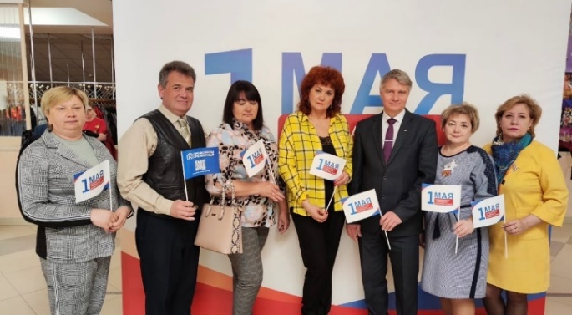

В рамках Всероссийской акции профсоюзов в рамках Всемирного дня действий «За достойный труд!» в первичных профсоюзных организациях были организованы собрания. Наиболее острые проблемы, которые обсуждались на собраниях вместе с социальными партнерами: доведение базовой ставки заработной платы педагогическим работникам до МРОТ; предусмотреть выплаты стимулирующего характера руководителям муниципальных образовательных организаций, заместителям руководителей, руководителям структурных подразделений; производить доплату молодым специалистам муниципальных образовательных организаций выпускникам образовательных организаций высшего и среднего профессионального образования очной формы обучения в возрасте до 35 лет, принятых на работу в организацию в год окончания учебы либо в период обучения, имеющих или не имеющих стажа работы; оздоровление льготное (либо с частичной оплатой) работникам образования в санаториях и профилакториях города (области).

С первых дней СВО городская профсоюзная организация поддерживает своих коллег в ДНР и ЛНР, а также на освобожденных в ходе специальной военной операции территориях в их стремлении вернуться к мирной жизни и нормализовать трудовые отношения. По инициативе президиума горкома Профсоюза первичные профсоюзные организации активно участвуют в акции «#СвоихНеБросае!». За весь период было собрано и отправлено в пункты сбора тысячи коробок гуманитарной помощи, включая вещи первой необходимости, средства гигиены, продукты питания, медикаменты, предметы бытовой химии, детские рисунки и письма нашим солдатам.

|  |  |
| --- | --- |
|  | *Акция «#СвоихНеБросае!».* |

В рамках акции, горком Профсоюза принял участие в конкурсе-акции «Прояви солидарность – подпиши на «Солидарность», цель которой помощь и поддержка профорганизаций ДНР и ЛНР в доступе к профсоюзной информации.

За участие в масштабной акции «#СвоихНеБросае!» в октябре Оренбургская городская организация Профсоюза награждена грамотой главного профсоюзного конкурса года «Профсоюзный Авангард – 2023», организованного центральной профсоюзной газетой «Солидарность».

|  |  |
| --- | --- |
|  |  |

Завершая 2023 год вместе с первичками мы отправили новогодние подарки для наших военнослужащих соотечественников, которые принимают участие в СВО.

Акция продолжается. Это самая масштабная акция Оренбургского городского Профсоюза. Принимая участие в солидарных действиях профсоюзов, каждый из нас вносит вклад в приближение общей ПОБЕДЫ. Участвуя в массовой всенародной акции, мы еще раз напоминаем всему миру, что для нас чужой беды не бывает, что мы своих не бросаем! Когда мы едины, мы непобедимы!

С 3 марта по 3 апреля первичные профсоюзные организации, вместе со своими обучающимися, родителями и даже воспитанниками детских садов приняли активное участие во Всероссийской акции Общероссийского Профсоюза образования «Читаем Ушинского», приуроченной к Году педагога и наставника в Российской Федерации. Профсоюзная акция входила в федеральный план мероприятий тематического года и проходила при поддержке Министерства просвещения Российской Федерации. Участники акции выкладывали в группы социальной сети «ВКонтакте» и на видеохостинг YouTube трёхминутные ролики с хештегом #читаемушинского, в которых озвучивали фрагменты или цитаты из произведений Константина Ушинского. Все участники были награждены Сертификатами, которые можно было скачать сайте Общероссийского Профсоюза образования в разделе «Личный кабинет».

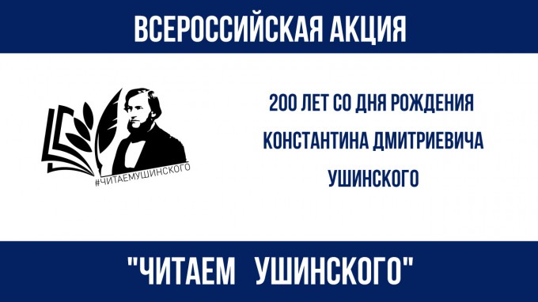

**Трудовые отношения** определяются системой регулирования трудовых отношений в организациях образования. Во всех образовательных организациях города между работодателями и работниками заключены трудовые договора.

Работодатели ежегодно утверждают, с учётом мнения первичных профсоюзных организаций, предварительное распределение учебной нагрузки на следующий учебный год не позднее мая месяца текущего года, сохраняя при этом преемственность классов, групп. Педагогические работники под роспись должны быть ознакомлены с новой учебной нагрузкой на следующий учебный год до ухода в летний отпуск.

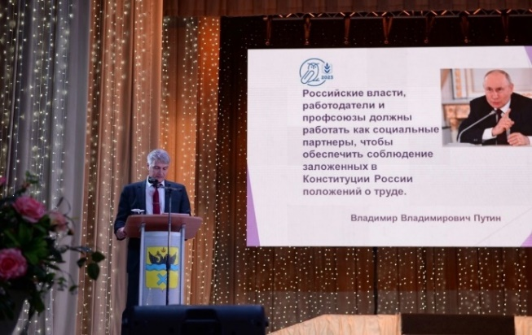

Основная задача правозащитной деятельности городской организации Профсоюза: осуществлять профсоюзный контроль за соблюдением трудового законодательства; оказывать юридическую помощь по вопросам применения нормативных правовых актов, содержащих нормы трудового права, а также консультирование членов Профсоюза; правовое обеспечение договорного регулирования социально-трудовых отношений в рамках социального партнерства; повышать правовую грамотность, оказывать практическую помощь первичным профсоюзным организациям в пропаганде профсоюзного движения, обобщать и распространять опыт работы профкомов по мотивации профсоюзного членства.

В 2023 году была проведена тематическая профсоюзная проверка в части соблюдения законодательства РФ при подготовке педагогическими работниками отчетной документации при реализации основных общеобразовательных, основных профессиональных образовательных и дополнительных общеразвивающих программ. Внештатным правовым инспектором Труда Пугач О.Г. было проверено 10 образовательных организаций: МОАУ «Лицей № 9», МОАУ «Лицей № 6», МОАУ «Гимназия № 5», МОАУ «СОШ № 79», МДОАУ № 161, МДОАУ № 171, МДОАУ № 133, МДОАУ № 112, МАУДО «МЦДОД», МАУДО «СЮТ» г. Оренбурга.

Общее количество педагогических работников, принявших участие в анкетировании 55 человек, все члены профсоюза 28 педагогических работников осуществляют классное руководство. Нарушений при изменении учебной нагрузки педагогических работников и при подготовке отчетной документации в ходе проверки выявлено не было. Трудовые договора оформлены в соответствии с законодательством РФ, необоснованного уменьшения учебной нагрузки в течение учебного года не наблюдается. Во всех образовательных организациях соблюдается преемственность преподавания учебных предметов в классах при определенной учебной нагрузке учителей на следующий учебный год. При определении учебной нагрузки обязательно учитывается мнение выборного профсоюзного органа первичной профсоюзной организации. Все работники организации знакомятся с учебной нагрузкой под роспись.

В течение всего года регулярно оказывалась правовая помощь педагогам, членам профсоюза по вопросам пенсионного обеспечения, предоставления и оплаты отпусков, оплаты больничного листа, по оказанию материальной помощи и другим вопросам. На личном приеме, включая устные и онлайн обращения, побывало 29 членов профсоюза. Оказывалась правовая помощь организациям в разработке 27 коллективных договоров.

В июне - августе 2023 года внештатным правовым инспектором и председателем горкома Профсоюза были проведено 45 комплексных проверок по вопросам соблюдения трудового законодательства при приемке учреждение дополнительного образования, школ, летних площадок и городских и загородных оздоровительных лагерей к летнему сезону.

**Профсоюзная молодежь** – это творческая движущая сила развития всей системы образования; потенциал и гордость любой образовательной организации. Сегодня армия молодых членов профсоюзов до 35 лет насчитывает 1111 человек, что составляет 65,2% от всех работающих молодых людей в образовательных организациях.

|  |  |
| --- | --- |
|  |  |

Совместно с управлением образования считаем приоритетными следующие направления в совместной деятельности по реализации молодежной политики в образовательных организациях: проведение работы с молодежью с целью закрепления их в организациях; повышение их профессиональной квалификации и карьерного роста; развитие творческой и социальной активности молодежи; обеспечение их правовой и социальной защищенности; активизация и поддержка патриотического воспитания молодежи, воспитания здорового образа жизни, молодежного досуга, физкультурно-оздоровительной и спортивной работы. В соответствии с п.10 Соглашения мы договорились проводить организацию работы по формированию и обучению резерва из числа молодежи на руководящие должности; организовывать проведение тематических мероприятий, форумов (конференций, совещаний, встреч), конкурсов профессионального мастерства, культурно-досуговых и спортивно-оздоровительных мероприятий педагогических работников, молодых специалистов;

Горком Профсоюза способствует повышению правовой, финансовой грамотности и социальной защищенности молодых специалистов организаций, проводит обучение молодых специалистов по программам: «Школа молодого педагога», «Профлидер» и др., информирует молодых специалистов о деятельности профсоюзных организаций по вопросам защиты их социально-трудовых прав и экономических интересов, по другим социально значимым вопросам. В целях усиления работы организаций Профсоюза по мотивации профсоюзного членства среди молодёжи, содействия закреплению молодых специалистов в педагогических коллективах, росту профессионального мастерства и реализации социально-трудовых прав и интересов молодых преподавателей, учителей, воспитателей, педагогов дополнительного образования, иных работников организаций при горкоме Профсоюза функционирует Совет молодых педагогов. Совет призван оказывать помощь молодым специалистам в повышении общеобразовательного уровня, добиваться создания необходимых условий для успешного совмещения учёбы с работой, своевременной профессиональной переподготовки, соблюдения администрацией установленных законодательством льгот, обучающимся без отрыва от производства; способствует анализировать своевременность присвоения и установления соответствующих разрядов, тарифных ставок и окладов; создает условия для развития творческого потенциала и самореализации молодых педагогических работников, формирования гражданской позиции молодых работников, активного профессионального отношения к совершенствованию системы образования, удовлетворения социально-культурных интересов молодых педагогов.

В президиуме Совета молодых специалистов 12 креативных и творческих педагогов. Лебедева Валерия Святославовна – председатель первичной профсоюзной организации МОАУ «СОШ №70» является председателем Совета молодых педагогов при Оренбургской городской организации Профсоюза.

Молодежь не только решает поставленные задачи, но и предлагает свежие идеи, осуществляет инициативы, придумывает новые формы. Молодые работники образовательных организаций ежегодно активно принимают участие в различных акциях и мероприятиях.

Молодые работники образовательных организаций активно принимали участие во всех профсоюзных акциях.

26 апреля состоялась областная встреча профсоюзных лидеров и социальных партнеров в рамках Всероссийской Первомайской акции «Солидарность трудящихся – единство страны». Активное участие во встречи приняли участие молодые члены профсоюза. В торжественной обстановке Губернатор области и председатель ФПО вручили профсоюзные билеты новым членам профсоюза. Свой профсоюзный билет и билеты для членов своей первички получила председатель первичной профсоюзной организации МОАУ «СОШ № 89» Оксана Яшникова.

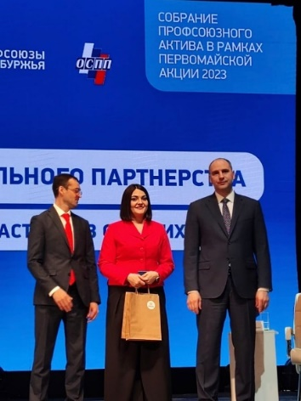

С 25 июня по 02 июля 2023 года молодые профсоюзные активисты, педагоги МОАУ «СОШ № 89» Зотова Екатерина Александровна, Товмасян Юлия Арсеновна и Панченко Екатерина Николаевна приняли участие в XIV открытом межрегиональном форуме молодых педагогов «Таир – 2023» в Республике Марий Эл. (израсходовано 24 491 рубль).

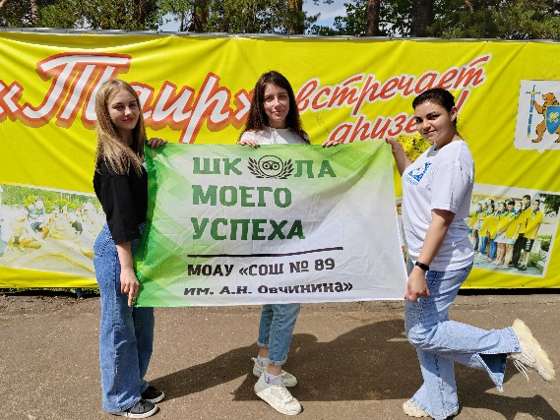

14 сентября в МОАУ «Гимназия № 6» состоялся XIV Слет молодых педагогов «Педагог зажигает звезды!» организаторами которого являются управление образования и городской Профсоюз. Около 200 педагога первого года работы стали участниками Слета. Во время мероприятия собравшимся рассказали о значимых профсоюзных делах. (выделено 15 000 рублей).

15-17 декабря 2023 года в г. Москве на базе «Салют» и в ГБОУ «СОШ № 17888» состоялся I форум-фестиваль «ПРОдвижение ЗОЖ», посвященный популяризации здорового образа жизни в педагогической среде. Городской Профсоюз на форуме представили Цоль Варвара Александровна, учитель физической культуры, член президиума горкома Профсоюза, председатель ППО МОАУ «СОШ № 4» и учитель физической культуры, активист профсоюзного движения МОАУ «СОШ № 5». Для участия в мероприятии было выделено 25 000 рублей.

Активисты Совета активно сотрудничают с Советом ветеранов профсоюзного движения. Вместе посещают памятные места региона, перенимают богатейший опыт старших товарищей.

31 марта 2023 года состоялось выездное заседание Советов молодых педагогов и ветеранов профсоюзного движения в село Октябрьское. На заседании был рассмотрен и утвержден план совместных мероприятий двух Советов на 2023 год – Год педагога и наставника.

Большое внимание горком Профсоюза уделяет работе с ветеранами профсоюзного движения. С 2019 года при Горкоме Профсоюза создан **Совет ветеранов профсоюзного движения**. Возглавляет Совет Герман Надежда Николаевна – ветеран педагогического труда, член президиума горкома. В Совет вошли как работающие ветераны профсоюза, так и пенсионеры.

Деятельность Совета Ветеранов направлена на развитие движения наставничества, передачи богатого профсоюзного опыта молодым сотрудникам образовательных организаций. Важный момент в профсоюзном наставничестве – это качественная подготовка резерва, последователя, преемника. Важно понимать, что сильная и стабильная профорганизация нуждается не только в активном «сегодня», но и в уверенном «завтра». Важно сохранить все традиции, которые годами зарождались в профсоюзной организации, и приумножить их.

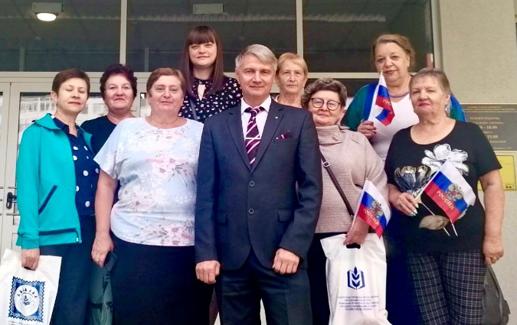

Задача Совета ветеранов вовлекать молодёжь в активную профсоюзную деятельность. Наставничество – это одна из самых эффективных форм работы по формированию личности профсоюзного лидера. Необходимо сохранять связь поколений, чтобы передавать позитивные ценности от старшего поколения к нынешнему. Для этого проводятся выездные Советы Ветеранов с приглашением представителей Совета молодых специалистов. Наставничество – это и передача культурных и духовных традиций. Совместные паломнические поездки по святым местам, в музеи региона – это инновационная форма передачи опыта ветеранами профдвижения молодым педагогам.

31 марта два Совета ветеранов и молодых педагогов побывали в селе Октябрьское, где находится известная религиозная достопримечательность - Церковь Архангела Михаила, место известное как Малый Иерусалим. Активисты городского Профсоюза в этот день посетили выставочный зал истории и краеведения Октябрьского района, также Мемориальный комплекс «Аллея славы» и минутой молчания почтили память героев Великой Отечественной войны у Вечного Огня.

3 августа 2023 года была организована поездка ветеранов профдвижения работников образования и молодых специалистов в Красноусольск к Табынской иконе Божией Матери – главной святыне верующих людей Южного Урала и Оренбуржья.

В Красноусольске состоялось выездное заседание Президиума Совета ветеранов профсоюзного движения при горкоме Профсоюза. Во время выездного заседания Совета Ветеранов состоялось обсуждение важных вопросов, был утвержден новый состав Президиума Совета ветеранов, решили принять участие в выставке, посвященной Году педагога и наставника, также решили собрать материалы для сборника об истории Оренбургской областной организации Профсоюза работников образования и науки РФ и создать виртуального музея истории Оренбургского профсоюза работников образования.

Образованию всегда были и будут нужны опыт и знания ветеранов, ведь движение вперед невозможно без сохранения и обогащения всем наиболее ценным, что было накоплено в прошлом. Преемственность и связь поколений предполагают в первую очередь эффективное использование богатого уникального опыта ветеранов.

Здоровье ветеранов – зона особого внимания Профсоюза. Летом, в течение 10 солнечных дней Оренбургской городской профсоюзной организацией были организованы поездки в город Соль-Илецк на озеро «Развал» с целью оздоровления ветеранов профсоюзного движения. Оздоровление ветеранов является неотъемлемой частью заботы об их здоровье.

24 августа 2023 года в МОАУ «СОШ № 89 им. Героя Российской Федерации, летчика - космонавта А.Н. Овчинина» состоялось областное августовское педагогическое совещание, где активное участие принял президиум Совета ветеранов. Председатель Совета ветеранов профсоюзного движения при горкоме Герман Надежда Николаевна выступила с сообщением «Здоровье ветеранов – забота Профсоюза».

На работу с ветеранами профсоюзного движения и педагогического труда было выделено:

- День пожилого человека – 49 055 рублей;

- На деятельность и мероприятия Совета ветеранов – 38 965, 81 рублей;

- Оздоровление ветеранов, включая поездку в Соль-Илецк – 70 837 рублей.

**Оздоровление** — это особая статья в бюджете территориальной организации. Вопросы укрепления и сохранения здоровья работников образовательных организаций являются сферой особого внимания городской организации Профсоюза. Здоровые, молодые, умные и успешные работники нужны в любой организации. Мы считаем, здоровый работник – это здоровый коллектив, а значит здоровые обучающиеся. Поэтому горком Профсоюза использует разнообразные формы организации оздоровления и отдыха членов Профсоюза и их семей.

В 2023 году совместно с управлением образования были организованы: Туристический слет для работников МОО, Спартакиада работников образования. Городской Профсоюз помог профинансировать нашу команду для участия в областных спортивных соревнованиях.

|  |  |
| --- | --- |
|  |  |

В отчетный период на спортивные мероприятия было потрачено 159 264,84 рублей.

Члены профсоюза оздоравливаются и проходят реабилитацию в Областном Центре медицинской реабилитации (Караваева роща), также проходят лечение и оздоровление в медицинских и оздоровительных центрах страны и каждому горком возвращает три и более тысяч рублей.

Наши члены профсоюза участвуют в программе «Профкурорт» и имеют возможность пройти лечение и оздоровиться с 20% и более на стоимость путевки, причем профсоюзная скидка при приобретении распространяется и на членов семей.

Оренбургская городская организация Профсоюза заключила договор с Центром отдыха «Учитель» (г. Ялта), который является собственностью Крымской республиканской организации Профсоюза работников образования и науки РФ. В результате партнерских отношений в летнюю кампанию 2023 года тридцать членов профсоюза и членов их семей смогли отдохнуть в Крыму по низким ценам. Два активиста профсоюзного движения, участники профессиональных конкурсов «Учитель города Оренбурга» и «Педагогический дебют» были награждены бесплатными путевками в Крым. Мы планируем и дальше чествовать наших активистов. А также искать новых партнеров для отдыха и оздоровления членов профсоюза.

Не остаются без внимания и члены профсоюза, попавшие в сложные жизненные ситуации (операции, пожары, смерть близких). Они получают материальную поддержку от своих первичных профсоюзных организаций, а в особых случаях по ходатайству своих организаций и от Горкома Профсоюза

Городской комитет возвращает 3000 рублей членам профсоюза из своих средств на оздоровление и 1000 рублей за приобретение путевок в детские организации отдыха и оздоровления для детей членов профсоюза, а также выделяет материальную помощь в экстренных случаях от 3 000 рублей и более.

В 2023 году по статье оздоровление было израсходовано 972 447 рублей

**Работа по охране труда** в образовательных организациях г. Оренбурга находится в удовлетворительном состоянии. Ежегодно организуются межведомственные проверки и приёмки организаций к новому учебному году с выдачей актов - разрешений на проведение занятий в мастерских, кабинетах физики, химии, информатики, спортзалах и т.д. Председатель горкома Профсоюза является постоянным членом этой комиссии. В каждой первичной профсоюзной организации есть уполномоченный по охране труда. Горком Профсоюза систематически проводит обучение уполномоченных. В МОО издаются приказы о назначении ответственных лиц за охрану труда. Регулярно проводятся инструктажи по охране труда, заведены журналы регистрации инструктажей по охране труда, разработаны должностные инструкции по охране труда по профессиям и видам проводимых работ. На заседаниях коллегии городского управления образования и на президиумах и пленумах городской организации Профсоюза рассматриваются вопросы по охране труда, организации безопасных условий жизнедеятельности работников, учащихся и воспитанников образовательных организаций.

Ежегодно члены городского комитета Профсоюза в составе межведомственной рабочей группы принимают участие в приемке лагерей для организации отдыха и оздоровления детей. Проверка штатного расписания, трудовых договоров, положение об оплате труда, правовой базы и тематических стендов по охране труда позволяют устранить недостатки, соблюсти права сотрудников и их безопасность.

В 2023 году на базе ООО «Лаборатория «Центра социальных технологий» прошли обучение 60 членов профсоюза, уполномоченных по охране труда образовательных организаций города Оренбурга, на обучение было затрачено 124 000 рублей.

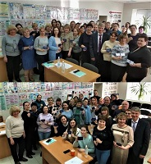

В современных условиях **информационная работа** является одним из ключевых направлений профсоюзной деятельности. Информационная работа нашего Профсоюза является важнейшим фактором результативности профсоюзного членства. Она должна быть основана на единой и четкой информационной политике, оперативно и качественно реагировать на потоки социально-правовой информации. Нами делается все для передачи достоверной и подлинной информации для каждого члена профсоюза о деятельности городской профсоюзной организации, Общероссийского Профсоюза образования и ФНПР.

На сайте Общероссийского Профсоюза образования имеется сайт городской организации (<https://www.eseur.ru/orenburg_gorod/>), где размещается вся необходимая информация по работе комитета городской организации, организационные, правовые вопросы и вопросы охраны труда, проводимые мероприятия. Тематика размещаемых материалов постоянно расширяется: актуальные новости, аналитика по социально-экономическим проблемам, опыт правовой защиты и др.

Горком Профсоюза постоянно размещает информацию о своей деятельности в социальных сетях в системе интернет (Одноклассники (<https://ok.ru/profile/578801328613>) – 2388 подписчиков, ВКонтакте (<https://vk.com/id541808696>) – 2257 подписчиков , мессенджер Telegram (<https://t.me/prof562>) – 121 подписчиков). На сегодняшний день – это самый быстрый информационный способ популяризации профсоюзных дел, идей, создания положительного имиджа Профсоюза, усиления мотивации профсоюзного членства. Стало традицией чествовать в социальных сетях и в группах наших именинников. У нас много подписчиков и среди членов нашего профсоюза, и среди коллег других профсоюзов.

У нашей организации есть своя электронная почта. Также есть специальная электронная почта для участников дистанционных мероприятий. Регулярно по электронной почте в образовательные организации направляются письма.

Для полноценной и быстрой передачи информации, а также для общения на актуальные темы и поздравления именинников в приложение-мессенджера Viber созданы группы для председателей ППО (для председателей школ, дошкольников и дополнительного образования).

Особое внимание в течение года было уделено работе в автоматизированной информационной системе «Единый реестр Общероссийского Профсоюза образования» (далее АИС), наполнению её по всей структуре городской организации. В течении года в АИС были внесены все первичные организации Профсоюза и персональные данные на всех членов профсоюза. Для председателей ППО было организовано обучение работе в АИС и азбуке формирования статистических отчетов всех уровней профсоюзных организаций.

В средствах массовой информации (Газета «Простор» - 25 выпусков газет было посвящено нашей организации, «Мой профсоюз», журнал «Дара») было напечатано более 50 заметок и статей о деятельности Горкома Профсоюза. В статьях и заметках печатались статьи на самые актуальные темы: «Развиваем соцпартнерство», «Профсоюз своих не бросает», «Молодость. Наставничество. Профсоюз.», «Профсоюзное наставничество», «Сильный профсоюз – это неравнодушные люди!», «Здоровье ветеранов – забота Профсоюза», «Все посильно, если мы едины!» и др.

Журналисты газеты «Простор» тесно сотрудничают с горкомом Профсоюза. На страницах газет можно прочитать интересные статьи о членах профсоюза работников образования и о деятельности Оренбургской городской организации Профсоюза. В отчетном году совместно с газетой «Простор» был проведен конкурс «Мой Профсоюз» на лучшую публикацию в СМИ. Статьи участников печатались на страницах газеты. Все авторы получили дипломы от газеты и горкома Профсоюза.

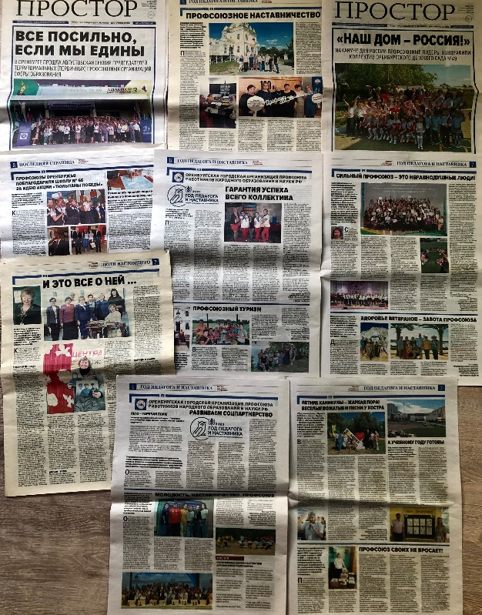

Систематически выпускается рекламная и презентационная продукция, способствующая формированию корпоративной культуры, идентификации организации в обществе и формированию положительного имиджа Профсоюза. 3 000 экземпляров различной агитационной продукции, в т.ч. майки и куртки с эмблемой городского Профсоюза было изготовлено в течение года на сумму 688 508 рубль.

Правильная и своевременная подача информации является регулятором настроения членов профсоюза, формирует правильный и положительный имидж нашей Профсоюзной организации, содействует расширению профсоюзной членской базы. Сегодня мы стремимся идти в ногу со временем, максимально используем все современные информационные ресурсы и средства коммуникаций, совершенствуем алгоритмы взаимодействия между структурами Профсоюза всех уровней.

Всего на информационно-пропагандистскую работу в течении отчетного года было израсходовано 1 540 938,41 рублей.

Основным источником средств профсоюзного бюджета были и остаются членские профсоюзные взносы, систематически проводится работа по соблюдению обязательств их перечисления. Расходование денежных средств городской организации производится по смете доходов и расходов, которая ежегодно принимается на очередной финансовый год на заседании Комитета городской организации Профсоюза. За истекший период грамотная **финансовая политика** позволила горкому Профсоюза решать некоторые проблемы дальнейшего обеспечения защиты трудовых и социально-экономических прав работников отрасли, обеспечения технической оснащенности профсоюзных организаций всех уровней, их информационной базы, профинансировать ряд важнейших мероприятий и выполнить свои финансовые обязательства.

За 2023 г. на счет Оренбургской городской профсоюзной организации поступило 23630,0 тыс. рублей членских профсоюзных взносов, что составило 75 % от общей суммы удержанных профсоюзных взносов. Из них 35% зачислены на лицевые счета первичных профсоюзных организаций, что составило 11027,0 тыс. руб. На уставную деятельность горкома Профсоюза осталось 40% от суммы удержанных профвзносов – 12602,0 тыс. руб. 25 % удержанных профсоюзных взносов (7877,0 тыс. руб.) было перечислено в обком Профсоюза.

Членские профсоюзные взносы являются единственным источником дохода городской профсоюзной организации.

Все денежные средства Городская организация Профсоюза и первичные профсоюзные организации направили на уставную деятельность по статьям сметы, утвержденной на заседании комитета 28.03.2023 года согласно Устава Профсоюза.

Всего за 2023 г. по разным статья, согласно сметы расходы Оренбургской городской профсоюзной организации составили 25023,9 тыс.руб.

По статье Культурно-массовые мероприятия расходы составили 11186,7,0 тыс.рублей, что составило 47,3 % к сумме доходов. В эту сумму входят расходы первичек и горкома на празднования 23 февраля, 8 марта, день дошкольного работника, день пожилого человека, день учителя, новый год, поздравления с юбилеями, различные концерты для членов профсоюза, новогодняя профсоюзная лотерея. На приобретение билетов на различные концерты и спектакли для членов Профсоюза горкомом было выделено 2200,0 тыс.руб.

На статью Проведение конкурсов и фестивалей горкомом профсоюза было израсходовано 1178,5 тыс.руб.

На статью Учебно-спортивная работа и массовые физкультурные мероприятия было израсходовано 159,2 тыс.руб. Средства были израсходованы на организацию областного тур.слета работников образования, Областной спартакиады членов профсоюза, 43 туристический слет работников образования, а также на организацию спортивных мероприятий в первичках.

На статью Материальная помощь членам профсоюза – было израсходовано 917,7 тыс.рублей. Материальная помощь оказывалась членам профсоюза на лечение, на проведение операций, на приобретение лекарств, в связи с пожарами, со смертью близких родственников и т. д. на основании личных заявлений, решений профкомов первичных профсоюзных организаций. В том числе на основании решений Президиума за счет средств горкома профсоюза была оказана материальная помощь в сумме 230,0 тыс.рублей.

Следуя программе инновационных методов работы в профсоюзе, принятых ЦС Профсоюза, городская профсоюзная организация направила на статью Оздоровление членов профсоюза 972,4 тыс.руб. Сюда входит оказание материальной помощи членам профсоюза в связи с дорогостоящим лечением, приобретение путевок в пансионаты для победителей конкурсов.

На статью Премирование профкадров и актива – израсходовано 1293,0 тыс.руб. Премирование профактива осуществлялось на основании решений заседаний профкомов первичных профсоюзных организаций, Постановлений Президиума горкома Профсоюза связи с юбилеями, в связи с награждением почетными грамотами, за выполнение уставных задач. В том числе за счет горкома Профсоюза премированы победители различных конкурсов и фестивалей, а также члены профсоюза в связи со знаменательными датами, Юбилеями и т.д. в сумме 250,5 тыс.рублей.

На статью – Организационно-хозяйственные расходы – было потрачено 458,5 тыс.руб.

На статью - Проведение совещаний, пленумов, президиумов, заседания совета ветеранов – 488,9 тыс. руб. Сюда входят расходы на организацию августовской конференции, заседание «Закрытие года педагога и наставника» в Нижнем Новгороде, форум «Профсоюзы 21 века», проведение пленумов, президиумов, педсоветов в первичках и т.д.

Обучение профкадров и актива – 456,4 тыс.руб. Была проведена учеба по охране труда для 62 уполномоченных, семинар председателей и специалистов по финансовой работе, Форум «ЗОЖ», Форум молодых педагогов «Таир» в г.Йошкар-Ола республики Марий-Эл.

Информационно-пропагандистская работа – 1541,0 тыс.руб.

На статью Социальная и благотворительная помощь было выделено 42,5 тыс.руб. Данная сумма была израсходована на приобретение гуманитарной помощи бойцам, участвующим в специальной военной операции.

